МИНПРОСВЕЩЕНИЯ РОССИИ
Государственное образовательное учреждение дополнительного профессионального образования Тульской области «Институт повышения квалификации и профессиональной переподготовки работников образования Тульской области»
(ГОУ ДПО ТО "ИПК и ППРО ТО")

Технологическая карта урока английского языка
по теме
“Extensive Reading. Science (1 ч. из 2 ч.)”
в 5^{И} классе

Выполнила:
Слушатель группы ГЗ-ПК-22033
Учитель английского языка
МБОУ ЦО №8 г. Тулы
Борисова Вера Евгеньевна

Тула, 2022

Класс: 5^{И}
Количество учащихся: 11
Время урока: 12:35 – 13:15
Дата: 24.01.2022.

Цель урока и планируемые результаты

Цель урока | Учащиеся развивают лексические навыки, навыки чтения с полным пониманием текста, навыки аудирования, навыки монологической и диалогической речи по теме «Насекомые»
Предметные результаты | Учащиеся называют насекомых на английском языке, перечисляют части тела насекомых и их особенности; тренируют использование Present Simple и конструкции there is/there are; развивают умения просмотрового, изучающего и поискового чтения; развивают умения диалогической речи (задают вопросы, рассказывают об интересных фактах, которые узнали из текста про насекомых); выполняют проект о насекомом, которое живёт в саду, по модели, предоставленной в учебнике и на уроке; защищают проекты
Метапредметные результаты (УУД) | Учащиеся вспоминают названия насекомых, сравнивают с названиями в русском языке, знакомятся с приблизительной их численностью в мире, важностью для нашей экосистемы; развивают навыки и умения во всех видах речевой деятельности; развивают умения систематизировать знания
Личностные результаты | Учащиеся формулируют собственное мнение и позиции, сравнивают с позициями одноклассников в сотрудничестве; адекватно используют речевые средства для решения различных коммуникативных задач

Формы работы: фронтальная, индивидуальная, групповая

Организация учебного пространства: парты в кабинете расставлены с учётом условий как фронтальной и индивидуальной, так и групповой форм работы.

Ресурсы: Ю. Э. Ваулина Английский в фокусе 5 класс / Учебник для общеобразовательных организаций, аудиозаписи УМК Spotlight-5, учебная презентация, ноутбук HP, проектор, экран.

Ход урока

Этапы урока | Время | Деятельность учителя | Деятельность учащихся
Приветствие | 1 мин. | Учитель приветствует учащихся.  Good afternoon! I’m glad to see you. Please, take your seats. | Учащиеся приветствуют учителя.  Good afternoon, … !  Учащиеся занимают свои места, проверяют готовность к уроку.
Проверка домашнего задания | 4 мин. | Учитель организует проверку домашнего задания.  We learnt Present Simple at the previous lesson. Check the home task. Open your notes and say full sentences. | Учащийся читает предложения и объясняет свой выбор.
Введение в тему | 5 мин. | Учитель предлагает ученикам прочитать заголовок на с.73 учебника и определить, с каким учебным предметом связан материал раздела.  Please, open your books at page 73. Read a title, please.  What are these interesting creatures?  Насекомые in English is insects. Please, repeat it – I N S E C T S.  Read a task for ex.1, please.  Let’s do this!  Стр.73 упр.1  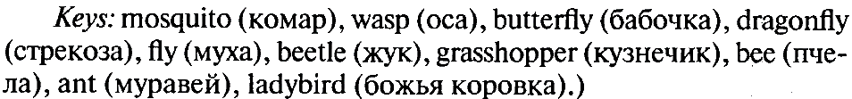 | Учащиеся открывают учебники. Один из учащихся читает заголовок.  SCIENCE  Учащиеся отвечают на вопрос учителя.  Насекомые.  Учащиеся повторяют слово за учителем.  Учащийся читает задание.  Учащиеся слушают аудиозапись и повторяют слова хором, затем индивидуально.
Работа по теме урока | 25 мин. | Учитель ведёт фронтальную беседу с учащимися.  Now ex.2. Read the title of the text.  What do you expect to read about?  Listen and read to find out. You have four questions.  Учитель оказывает помощь (по необходимости).  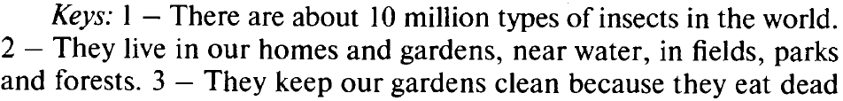  Стр.73 упр.4  Учитель подробно обсуждает с учащимися этапы выполнения проектно-исследовательской работы, задаёт наводящие вопросы (где можно найти информацию? какие насекомые живут в саду? и др. – см. презентацию в приложении) | Учащиеся отвечают на вопросы учителя.  Учащийся читает заголовок.  It’s an insects life!  It’s about insects!  Учащиеся читают текст в сопровождении аудиозаписи и проверяют свои ответы на вопросы.  Учащиеся выполняют работу в парах и группах.

Подведение итогов | 5 мин. | I think, now, you can talk (speak) about insects. Our task is to summarize everything we know about them.  Учитель ведёт фронтальную беседу с учащимися.  1. What are we talking today about?  2. Give me 2 adjectives characterizing insects.  3. Now give 3 verbs characterizing them.  4. Give me 4 words or one sentence, describing them.  Our lesson is over. Your home task is to make up a project about insects. P.73 ex.4 & ex.5.  Учитель прощается с учащимися.  Give me, please, your smiles. Thank you for the lesson. Have a nice day! | Учащиеся отвечают на вопросы учителя.  We are talking about… (science, insects, etc)  Small/beautiful/ugly/fast/useful/etc  Fly/crawl/clean/keep/etc  Insects live in our homes and gardens. / A bee can make honey. / etc  Учащиеся прощаются с учителем.  Good-bye!

ПРИЛОЖЕНИЕ
Ю. Э. Ваулина Английский в фокусе 5 класс / Учебник для общеобразовательных организаций / Ю. Э. Ваулина, Д. Дули, О. Е. Полякова, В. Эванс – Просвещение, 2017. – с.73

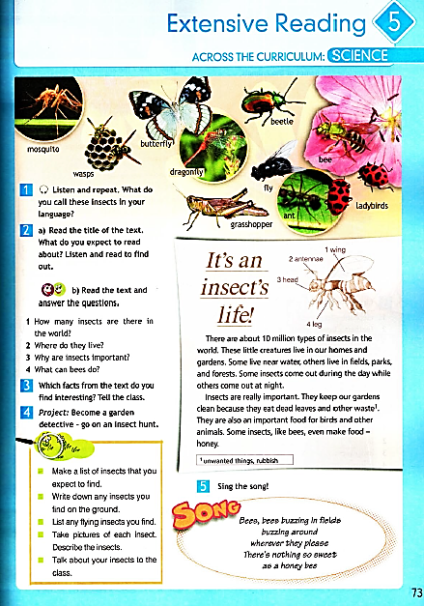

Учебная презентация к уроку
Автор: Борисова В. Е. (педагог иностранного языка (английского); ЦО №8, г. Тула)
Слайд 1   | Слайд 2  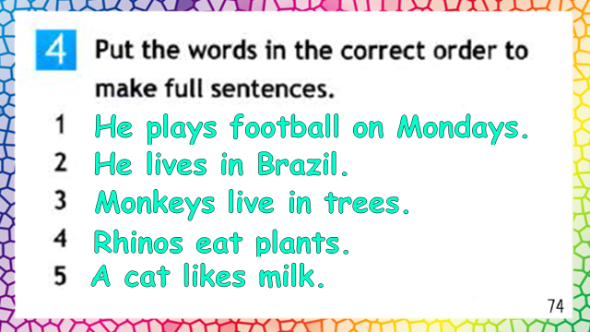
Слайд 3  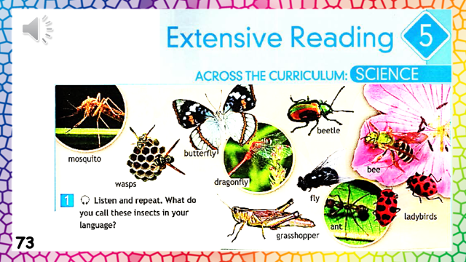 | Слайд 4  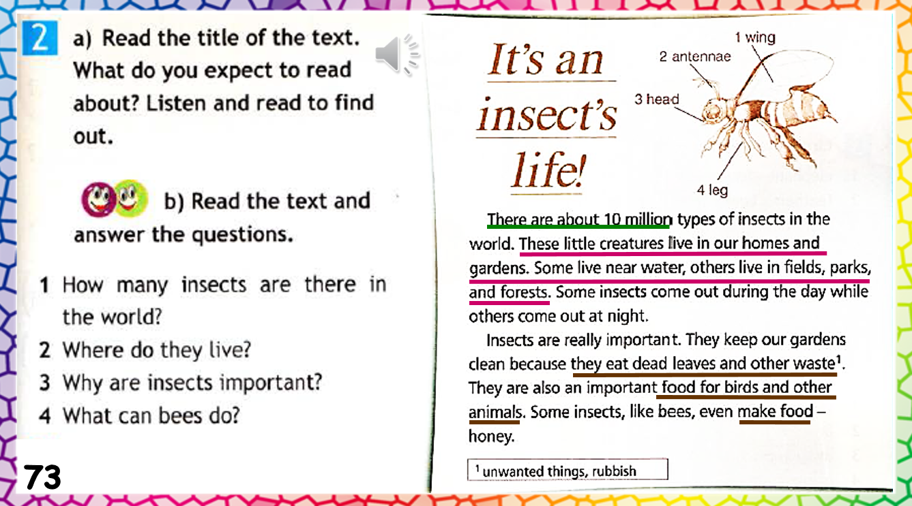
Слайд 5  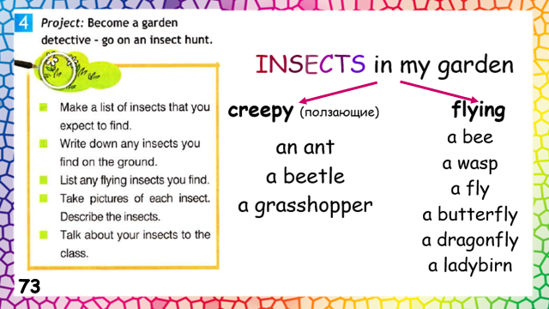 | Слайд 6  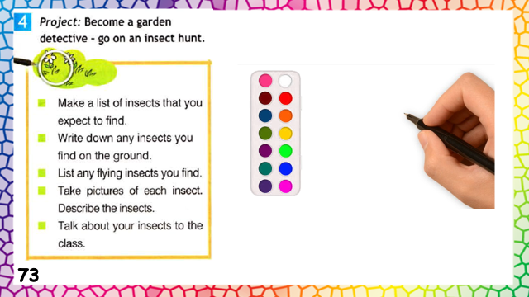
Слайд 7  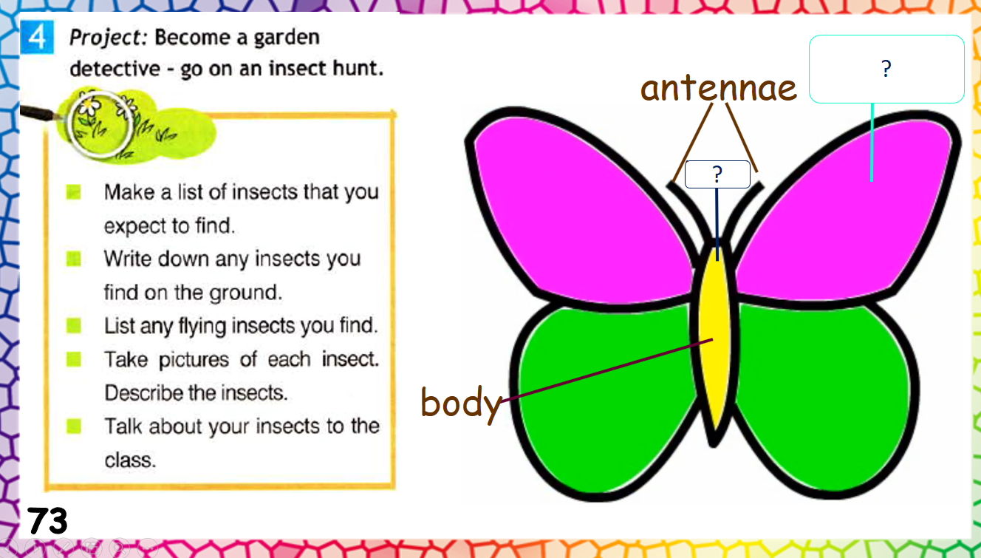 | Слайд 8  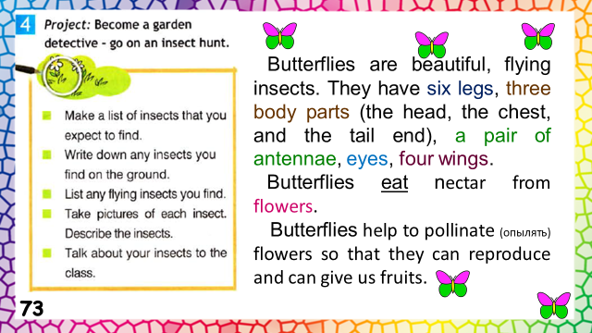
Слайд 9


